Информация о дате и времени демонтажа, месте последующего складирования и условиях получения временных сооружений (металлические столбики с цепочками), расположенных в районе детской школы искусств № 8 по ул. Полины Осипенко.

№ | Адрес размещения | Дата выявления | Вид временного сооружения (наименование, фото) | Сведения о владельце (ИНН для юр. лиц и ИП, Ф.И.О., адрес)
1 | В районе детской школы искусств № 8 по ул. Полины Осипенко | 22.09.2025 | Металлические столбики с цепочкой  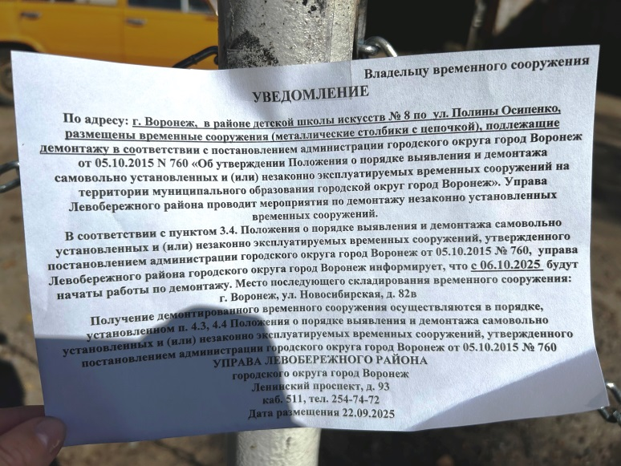  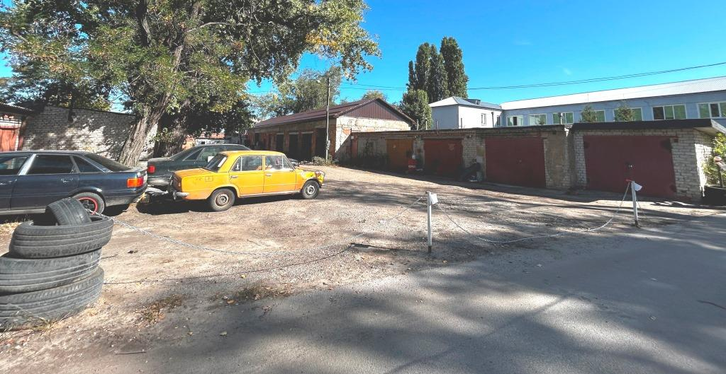 | Не установлен

